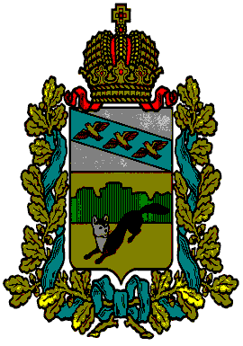

ПРЕДСТАВИТЕЛЬНОЕ СОБРАНИЕ
БОЛЬШЕСОЛДАТСКОГО РАЙОНА
КУРСКОЙ ОБЛАСТИ

РЕШЕНИЕ

« 04 » марта 2019г. № 3/11-3

О внесении изменения в решение Представительного
Собрания Большесолдатского района Курской области
от 19 декабря 2013г №16/160-2 «О структуре
Администрации Большесолдатского
района Курской области на 2014 год»

В соответствии с Уставом муниципального района «Большесолдатский район» Курской области, Представительное Собрание Большесолдатского района Курской области РЕШИЛО:
1. Внести изменение в решение Представительного Собрания Большесолдатского района Курской области от 19 декабря 2013г. №16/160-2 «О структуре Администрации Большесолдатского района Курской области на 2014год», утвердит структуру Администрации Большесолдатского района Курской области на 2019 год. Приложение.

2. Решение Представительного Собрания Большесолдатского района Курской области от «23» декабря 2014 года №3/15-3 О внесении изменения в решение Представительного Собрания Большесолдатского района Курской области от 19 декабря 2013г №16/160-2 «О структуре Администрации Большесолдатского района Курской области на 2015год» считать утратившим силу.

2. Настоящее решение вступает в силу с 04 марта 2019 года.

Председатель Представительного Собрания
Большесолдатского района
Курской области М.Л. Романов

Глава Большесолдатского района
Курской области В.П. Зайцев

Утверждена:
Представительным Собранием
Большесолдатского района
Курской области
от «04» марта 2019г. № 3/11-3

Структура Администрации
Представительное Собрание Большесолдатского района Курской области района 3
в том числе:
председатель Представительного Собрания 1
аппарат Представительного Собрания 1
счетная палата 1
Большесолдатского района Курской области

Глава Большесолдатского района
Курской области
Управление по вопросам развития АПК 3

Управление строительства, ЖКХ и архитектуры 4

Управление финансов 7

Заместитель Главы Администрации района - начальник Управления экономического развития

Заместитель Главы Администрации района

Управляющий делами Администрации района

Архивный отдел 2

Кадровая и организационная работа 1

Делопроизводство 1

Отдел ЗАГС 2

Административная комиссия 1

Управление образования 3

Отдел по вопросам культуры, молодежной политики, физкультуры и спорта 2

Отдел по опеке и попечительству 3

Комиссия по делам несовершеннолетних 1

Отдел социальной защиты населения 4

Охрана труда
1

Вопросы ГО ЧС

1

Отдел бухгалтерского учета и отчетности
2

Мобилизационная подготовка 1

Всего единиц – 51
в том числе Глава района – 1
том числе единиц муниципальных служащих – 50

Внутренний финансовый контроль
1
Обеспечение предоставления муниципальных услуг 1
Юридические вопросы 1

Земельные и имущественные отношения 2
Вопросы экономики
3

__________полномочия МУР
- - - - - - - переданные полномочия на уровень МУР

